Blanca Navidad
Eduardo de la Serna
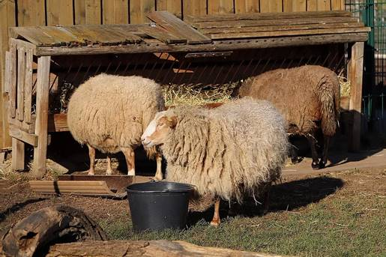
Se acerca una fiesta que está por encima de casi todas las fiestas, la Navidad.
Fiesta de una vida que, como todas las vidas, nace y, desde pequeña, empieza a berrear y reírse, a poner una familia en movimiento, a no dejarla dormir y a no parar de mirarla casi embobados.
Fiesta de un nacimiento que nos cambia todo, horarios y ritmos de comida, con esa imagen de fragilidad inmensa y empecinada esperanza.
Fiesta de una sencillez incomparable de pesebres y pañales, de pastores y animales del campo. De silencio y de una música muda. De soles que nacen y estrellas que avanzan.
Fiesta como la que conoce cualquier familia donde hubo un nacimiento deseado y celebrado, fiesta que convoca a una familia y a otra... y a otra. Fiesta, que, como todas las fiestas, cada quien la celebra como sabe, como puede, como le parece… Pero fiesta en la que algo se celebra, fiesta en la que un bebe se pone en el centro. En el centro de la historia humana, en el centro de nuestra propia historia.
Fiesta con blanco de ovejas y blanco de pañales. Las ovejas de los pobres y despreciados, los pañales de la sencillez y la vida cotidiana. O el blanco de la pureza de una madre y su hijo… y su esposo. O el blanco sobre negro de un Dios que toma partido por los nadies. O el blanco elegido por los violentos de siempre para descargar su miedo y su odio. Pero allí, en un rincón escondido, en un lugar de desprecio, Dios pone precio a la humanidad regalándonos a su hijo para celebrar la fiesta, para que la vida resplandezca y para que, en un niño, muy niño, empecemos a dejar crecer una humanidad nueva, empecemos a abrir el blanco camino de la esperanza.
Desde este “lugar” te abrazo y deseo una muy feliz y verdadera Navidad.

Foto tomada de https://www.pikist.com/free-photo-smvji/es

